«Обычно легче изменить индивидуумов, собранных в группу, чем изменить каждого из них в отдельности »
Курт Левин
На современном этапе развития школы , далеко не все педагоги, умея работать с отдельным ребенком, умеют работать с детским коллективом. Будущие учителя изучают предметы психолого-педагогического цикла, в которых получают знания об индивидуальных и возрастных особенностях, личностных качествах. Все эти предметы в основном направлены на познание индивидуальной сущности ребенка, но ведь школа в большей степени имеет коллективную сущность. Образование, воспитание и развитие ребенка в ней происходит в коллективе. Процесс воспитания в коллективе с благоприятным психологическим климатом ребенку гораздо комфортнее, нежели в коллективе с напряженными межличностными отношениями. Но воспитанию, в работе с детским коллективом на всех ступенях педагогического образования, уделяется мало внимания. О существовании системы подготовки педагогов к работе с детским коллективом приходится только мечтать. Да и коллективизм как явление постепенно уходит из школы, уступая свои позиции индивидуализму и личному успеху.
Воспитательный и развивающий потенциалы детского коллектива являются более мощными, чем педагогический потенциал отдельно взятого учителя. Воспользоваться этим потенциалом, как правило, могут только умелые, психологически грамотные педагоги.
Воспитание и обучение проходит эффективно только тогда, когда ребенок адаптирован к школе, к своему классу, к самому процессу обучения. Но каждый отдельный ребенок в школе испытывает массу трудностей. Эти трудности бывают скрытые , явные и лежащие на поверхности . Среди них и сложные отношения с одноклассниками, и вызывающие стресс воздействие детей и педагогов, и высокие нагрузки. И, как следствие, синдром хронической усталости.
Все это―проблемы адаптации и эмоциональной нестабильности. Высокий процент детей с явно выраженными проблемами в здоровье (простуды, аллергия, сколиоз, близорукость и т. д.) является результатом проблем не столько соматических, сколько психосоматических. Снижение успеваемости, потеря интереса к получению знаний, отсутствие жизненных интересов и инфантилизм ― это проблемы развития сегодняшнего школьника и, как следствие всего перечисленного, бегство от реальности в болезнь, асоциальное или антисоциальное поведение, алкоголизм, наркомания, сомнительные компании , которые являются проблемами целого поколения.
И одной из причин всех этих индивидуальных детских проблем является отсутствие благоприятного климата в детских коллективах, отсутствие самого коллектива . Ведь очень часто класс выступает как группа-корпорация, но не как коллектив единомышленников. Хорошо, если основной целью таких школьных групп является учеба . А если даже на это не мотивирован целый класс? Тогда существование ребенка в данной группе становится достаточно проблематичным.
Здесь на помощь педагогу приходит технология командообразования- «тимбилдинг» (дословно: team – команда и building – строительство).
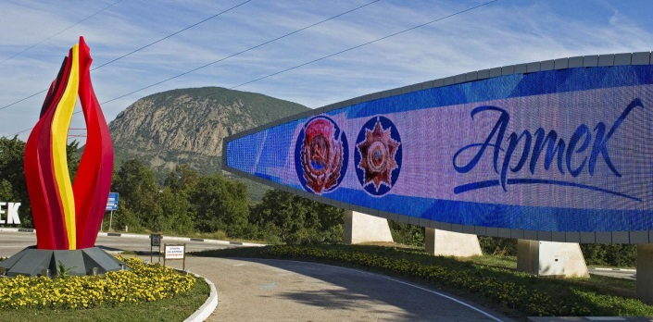
Это явление нам давно известно из далекого советского прошлого – это коммунарские сборы и первые детские коммуны. Более того, советская педагогическая система разработала и приняла эти методики и успешно использовала их не столько в практике школ, сколько в пионерских лагерях. Знаменитые детские здравницы «Артек», «Орленок», создали не только отработанную систему эффективной работы с временным детским коллективом, а целую методику.
В настоящее время в теории и практике игр технологии командообразования прочно заняли свои позиции. И я решила внедрить в свою воспитательную работу с классом эту технологию. Просмотрела видео нескольких семинаров, прослушала вебинары по тимбилдингу, составила программу воспитательной работы с классом, включив в неё игры, тесты, занятия. А так же подключила к этой работе своих выпускников, которые учатся в 7 и 11 классе. Наставничество старших учеников над младшими даёт свои плоды. Проводим различные акции: «Спешите делать добро» (ремонт книг, уборка классных кабинетов), «Помоги ближнему» ( помощь отстающим в учёбе ), «Ветеран», всероссийская акция «Крышечки в обмен на жизнь», «Экозабота» (сбор использованных батареек), «Кормушка», «Благоустройство школьного цветника» (выращиваем рассаду цветов), «Зимний сад» ( ухаживаем на цветами на этаже). Проект «Зимний сад» был сделан моими выпускниками и их родителями в подарок школе в 2014 году. И каждый мой класс, по хорошей традиции, облагораживает и ухаживает за этой красотой.
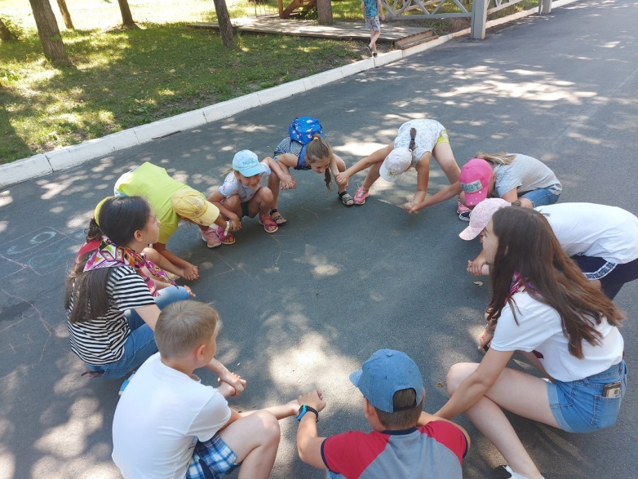
И в работе школьного лагеря широко используем технологию командообразования. Помогают провести незабываемую летнюю смену наши ученицы, которые с удовольствием соглашаются быть вожатыми в отрядах. Некоторые из них отдыхали в «Артеке», где и познакомились с играми на сплочение коллектива. Они стали настоящими помощниками в реализации наших планов.
Совершенно очевидно, что теорию и практику работы с временными детскими коллективами в условиях детского лагеря нельзя целиком и полностью переносить в школьные условия. Их можно и нужно использовать в современной школе.
«Тимбилдинг» – это «командообразование», комплекс игр и упражнений, с помощью которых из обычных участников , со своими слабостями и недостатками, формируется уверенная, надежная и сплочённая супер команда.
Формирование позитивного психологического климата детского коллектива – одна из основных задач классного руководителя, а также целенаправленная система формирования детского коллектива , через командообразующую деятельность, как один из способов достижения поставленной выше задачи.
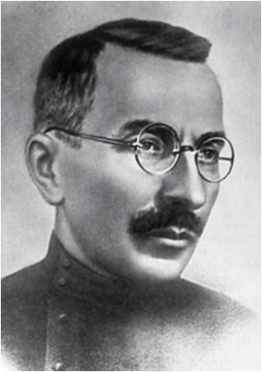
Значительный вклад в разработку теории и методики воспитательного коллектива внес А.С. Макаренко. Им была принципиально по-новому осмыслена роль коллектива в воспитании детей. По его мнению, педагог только на первых порах является полноправным организатором детского коллектива. По мере развития его воспитательных функций, создания органов самоуправления и формирования коллективистических отношений, он все больше уходит на задний план.
Что дает коллектив личности?
Во-первых, удовлетворяет потребности личности в общении и самоутверждении.
Во-вторых, является сферой ее жизнедеятельности. Человек постоянно находится в каких-то объединениях, группах, вступая в разнообразное взаимодействие и взаимоотношения с другими людьми.
В-третьих, формирует богатый эмоциональный и поведенческий опыт, социальная ценность которого очень значима в последующей жизни человека.
В-четвертых, создает условия через общение и взаимодействие с другими, познать себя, свои достоинства и проблемы.
И в-пятых, предоставляет возможность проявить свою индивидуальность, самовыразиться, избрав то, что интересно, соответствует его силам и способностям.
Так что же такое коллектив?
Коллектив – это небольшая группа людей, объединенных единым видом деятельности, интересов, ценностных ориентаций, норм поведения и воплощающих отношения сотрудничества, взаимной ответственности и помощи друг другу. Это определение справедливо для любых коллективов: взрослых и детских, постоянных и временных, трудовых и учебных.
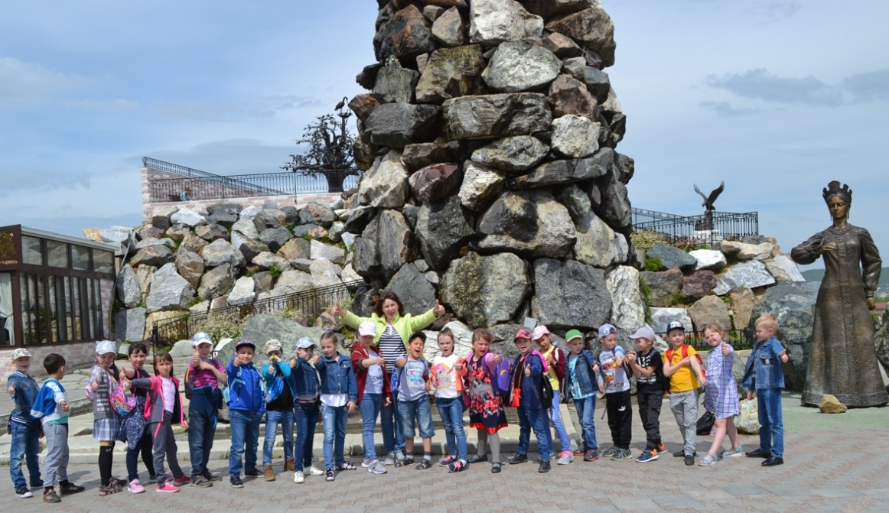

Детский коллектив — это детская группа, в которой создается система высоконравственных и эстетически воспитывающих общественных отношений, деятельности и общения, способствующая формированию личности и развитию индивидуальности каждого его члена.
Коллектив имеет свои признаки:
• сознательный характер объединения людей;
• единство общей цели членов коллектива;
• относительная длительность функционирования;
• четкая организационная структура внешних и внутренних связей и взаимоотношений;
• наличие органов координации деятельности (органов самоуправления);
• общепринятые нормы поведения и общие ценности;
• интеллектуально-моральная атмосфера и благоприятный климат;
• защищенность каждого члена коллектива и чувство эмоционального комфорта;
• сплоченность;
• коллективная деятельность, единый результат которой достигается усилиями каждого члена группы;
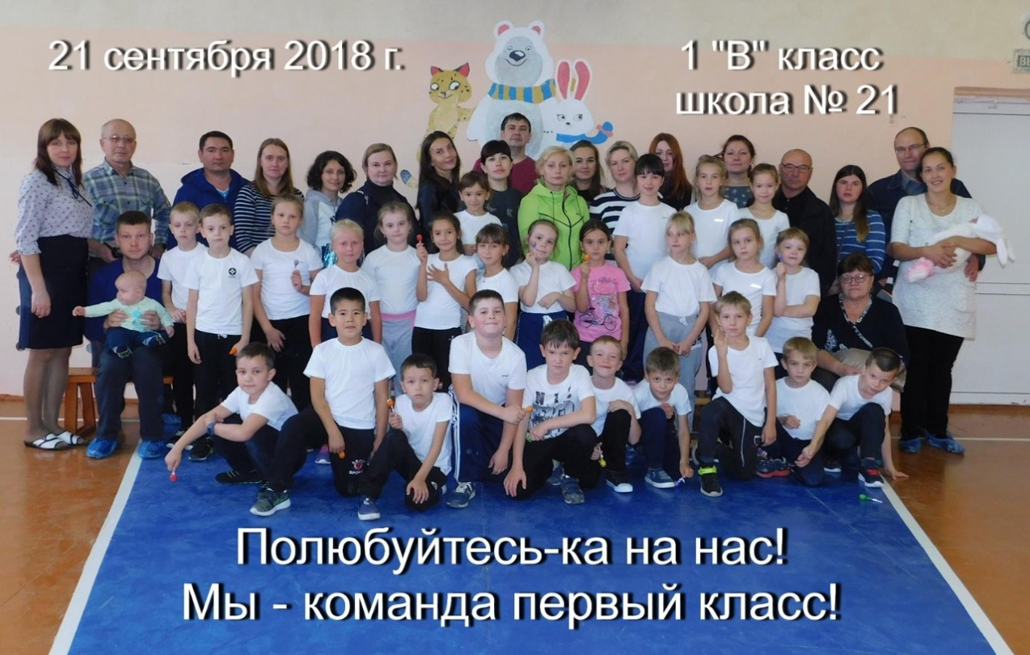
• межличностные отношения являются коллективистскими, т.е. определяются через отношение к общему делу.

Функции коллектива
Коллективу присущ ряд функций: регулятивная, организационная, стимулирующая и воспитательная.
- Регулятивная функция заключается в том, что коллектив является носителем и пропагандистом определенных мировоззренческих, нравственных и социальных установок.
- Организационная функция связана с тем, что коллектив рассматривается как основная форма организации детской жизнедеятельности.
- Объединяющая функция как форма объединения, сплочения, кооперации.
- Стимулирующая функция коллектива побуждает личность к нравственно ценной деятельности и тормозит негативные намерения и поступки.
- Воспитательная функция оказывает целенаправленное воздействие на каждую личность членами коллектива и воспитателем, формирующее взаимодействие.
В условиях совместной жизнедеятельности у детей формируются коллективистические, гуманистические установки, уважение к другим людям, способность активно откликаться на нужды других людей, жить общественными интересами, готовность к взаимопомощи. Это во многом определяется психологическим климатом в классе.
Социально-психологический климат зависит от степени сплоченности коллектива, удовлетворенности детей пребыванием в нем, процессом и результатом своей деятельности.
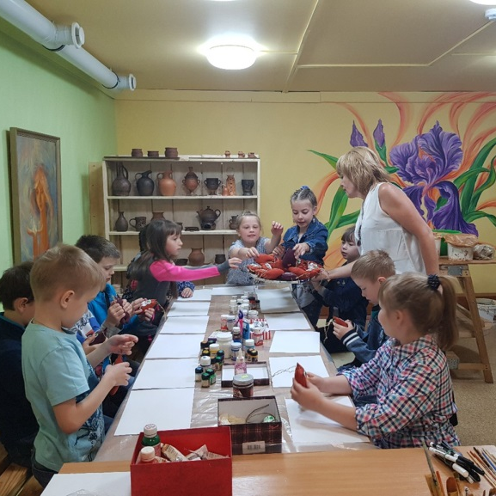
Сплоченность детского коллектива — это степень единства коллектива, проявляющаяся в единстве мнений, убеждений, традиций, характере межличностных отношений, настроений, а также в единстве практической деятельности.
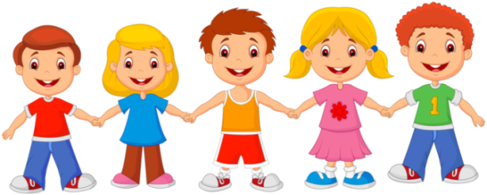

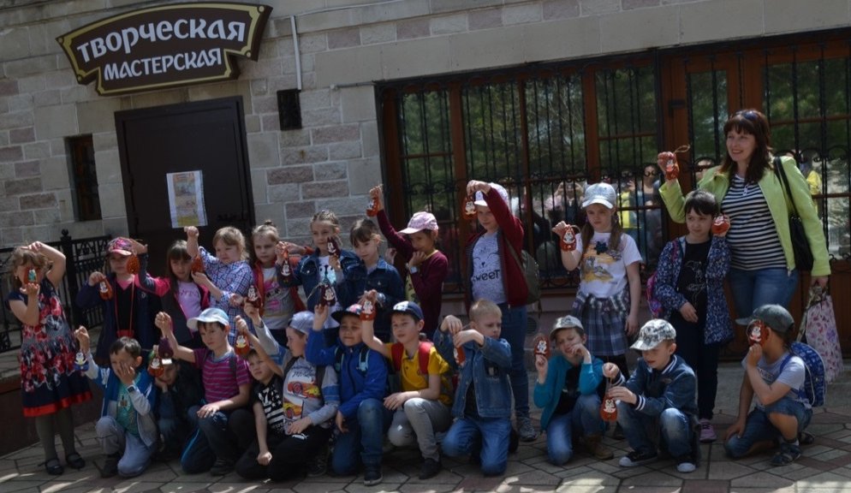

Определим признаки коллективизма:
• Открытость — это способность устанавливать и поддерживать хорошие, строящиеся взаимоотношения с другими коллективами или их представителями, а также с новичками в своем коллективе. Оказание разносторонней помощи другим.
• Контактность — это хорошие личные, эмоционально благоприятные дружеские, доверительные взаимоотношения в классе , включающие внимание друг к другу, доброжелательность, уважение и тактичность.
• Организованность — это умелое взаимодействие членов коллектива, бесконфликтное распределение обязанностей между ними, хорошая взаимозаменяемость. Способность учащихся самостоятельно обнаруживать и исправлять недостатки, предупреждать и оперативно решать возникающие проблемы.
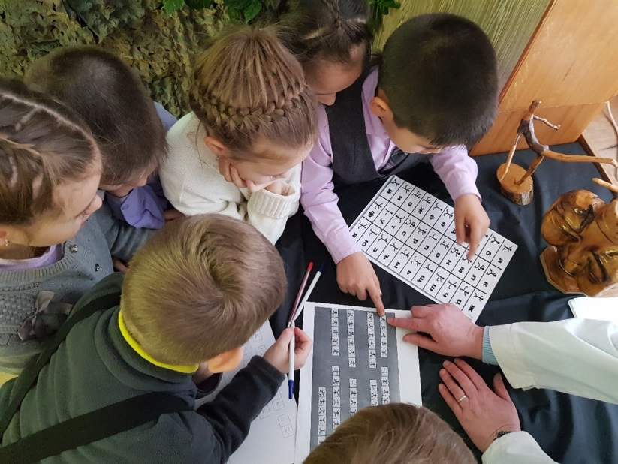
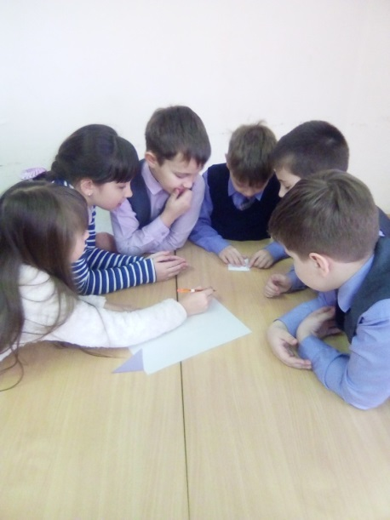
Группа учеников, объединенная в один класс, еще коллективом не является — необходимы отношения, совместные дела, ценности. Значит, необходима определенная деятельность (как педагога, так и самих детей) по созданию этого коллектива. Такой деятельностью и является тимбилдинг. Это первый этап формирования коллектива, его ядро. Для этого , необходимы как импульс самого педагога, так и значимый стимул для самих детей. Их потребность в развитии и самореализации будут хорошими помощниками на пути формирования коллектива.

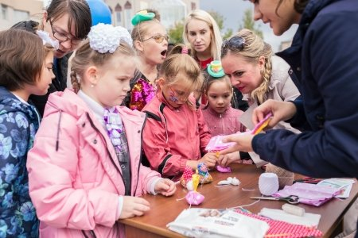
Командообразование ― это целенаправленная, структурированная деятельность по формированию активного ядра коллектива, способного мотивировать весь коллектив на эффективное выполнение поставленных перед ним задач. Как следует из данного определения, команда - это не весь коллектив, а только его часть . Важно, что команда может убедить всех членов коллектива в том, что они также являются важной составной частью одного целого. Важную роль в данном процессе играет руководитель — в школе им является классный руководитель.
Независимо от направленности коллектива (учебный, трудовой, спортивный) его ценности являются очень важным компонентом жизнеспособности этого коллектива. Именно ценности коллектива являются одним из базисных мотивирующих факторов, стимулом для всех его членов.
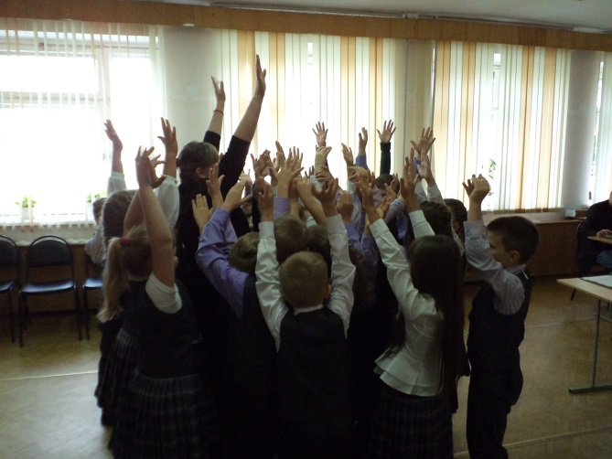
Прежде чем начинать работу по созданию коллектива, надо очень хорошо подумать о том, насколько классному руководителю вообще необходима команда в классе. Может, можно обойтись простым активом, который во всем подчиняется и выполняет волю педагога, воздействуя на всех остальных членов детского коллектива? Педагог при этом может грамотно направлять развитие детей и корректировать отношения в классе.
Но если мы понимаем, что классному руководителю необходим мобильный, жизнеспособный, позитивно направленный, развивающийся детский коллектив, то в данной ситуации необходимо начинать с цели.
Главной целью моей воспитательной программы класса является создание наиболее благоприятных условий для развития личности и индивидуальности ребенка. Эта цель включает в себя усвоение культурно-нравственных ценностей , накопленных им знаний, способность к адаптации , стремление к собственному развитию.
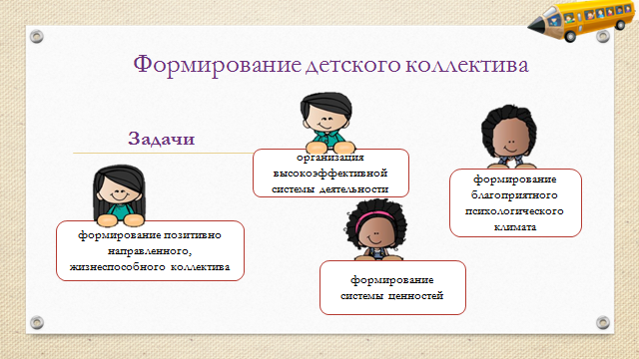
Ставим задачи:

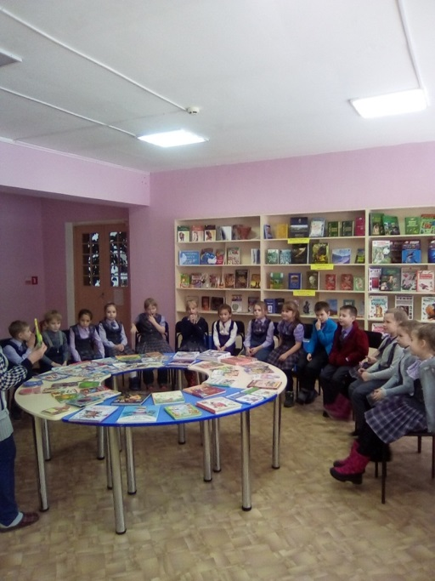
1) Формирование позитивно направленного, жизнеспособного детского коллектива.
С самых первых минут работы с детьми я начала формировать чувство коллективного «Мы», ответственность за каждого члена коллектива. Воспитательный потенциал коллектива гораздо сильнее индивидуального воздействия классного руководителя. Актив детского коллектива — первый помощник педагога. С ним можно добиться больших успехов, нежели действовать в одиночку. У каждого ребенка в классе должен быть друг или группа, с которым или в которой ему тепло и уютно.
2) Организация высокоэффективной системы деятельности.
Под деятельностью понимаю определённый вид активности ученика , направленный на познание и творческое преобразование окружающего мира, включая самого себя и условия своего существования.
Образование, воспитание и развитие — триединая цель школьной педагогики. Соответственно, речь идет о взаимосвязывающей все эти три компонента цели деятельности.
3) Формирование системы ценностей детского коллектива.
Именно системы, а не просто ценностей. Одно должно вытекать из другого, соотноситься с ним, а вся система ценностей должна быть взаимозависима. Более того, эта система должна быть открытой, т.е. доступной для других и питающейся из системы общечеловеческих ценностей.
4) Формирование благоприятного психологического климата детского коллектива.
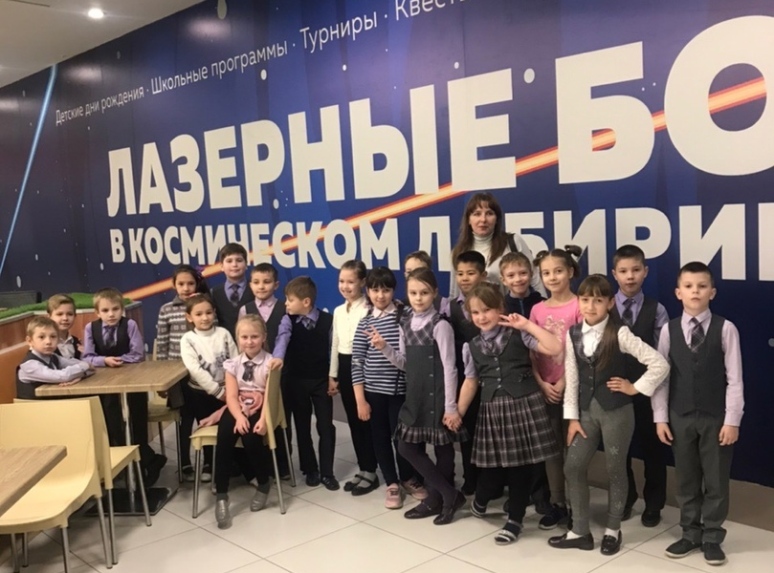
Это одна из базовых контекстных задач классного руководителя. Климат коллектива — это то, что влияет на эмоциональное самочувствие ребенка, следовательно, на эффективность его обучения и развития в данном коллективе.

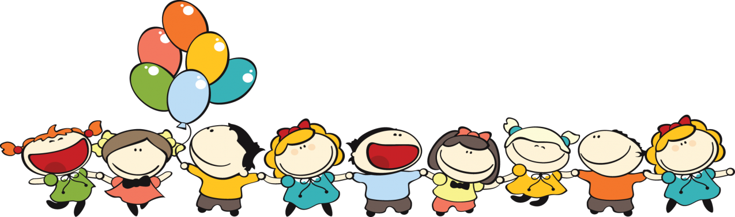

Формы и методы работы с учащимися,
направленные на сплочение коллектива

В процессе формирования психологического климата детского коллектива я использую различные методы и формы работы, а также психолого-педагогические технологии. Это индивидуальные, групповые и коллективные беседы с детьми, искусственное создание ситуаций успеха/неуспеха, работа по профилактике или устранению конфликтных ситуаций и т.д. Одним из инструментов является командообразующая деятельность, тимбилдинг.
Несмотря на то, что на сегодняшний день существует множество различных идей для тимбилдинга, у каждого мероприятия имеется похожая структура.
- На предварительном этапе подготавливаются место для проведения мероприятия и необходимый реквизит. Участники собираются и делятся на команды.
- Объявляется открытие мероприятия, представляются команды, разъясняется смысл предстоящего соревнования.
- Проводятся конкурсы, выполняются задания и упражнения.
- Подводятся итоги, победителям вручаются награды, осуществляется анализ проведенного мероприятия.
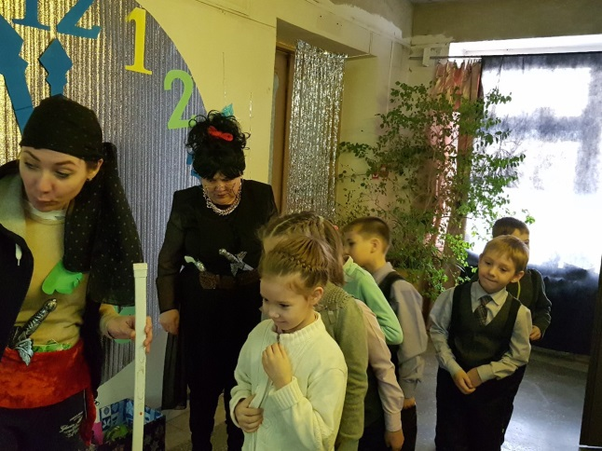
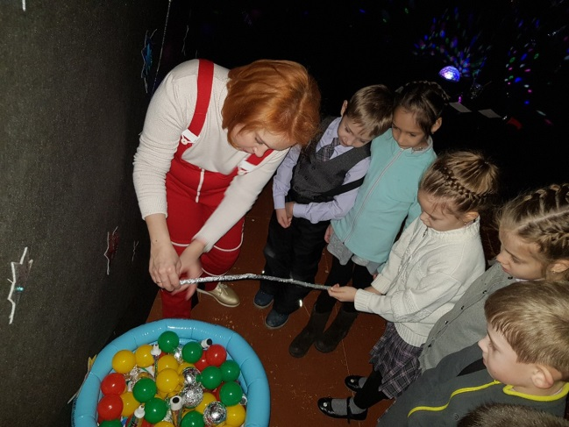

Любая тимбилдинг-программа состоит из различных тренингов, игр и упражнений. К самым распространенным вариантам тимбилдинга относятся следующие.
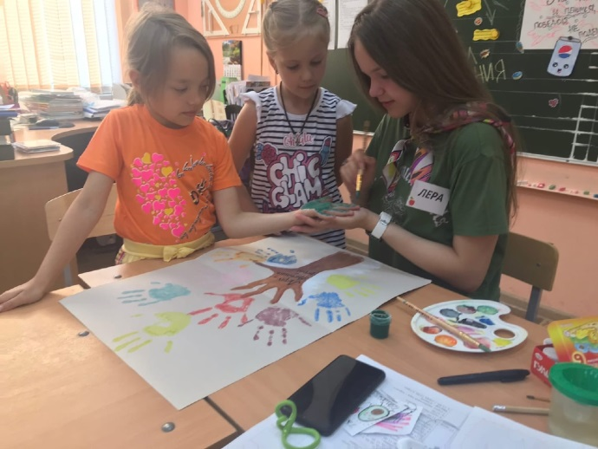
Творческая форма. Предполагает коллективное выполнение творческих упражнений. Необходимость найти креативные решения поставленных задач помогает коллективу развить внутри себя гармоничную и доброжелательную атмосферу.
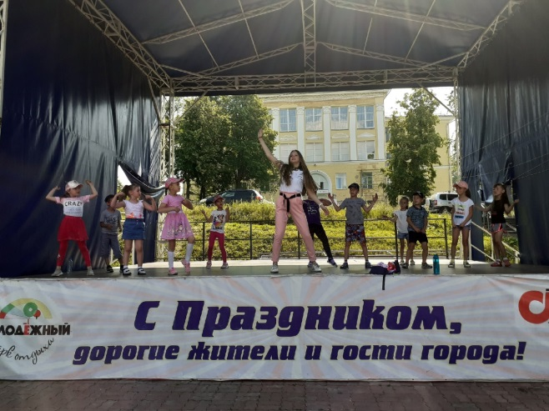
Активная форма. Подразумевает применение в качестве упражнений по тимбилдингу двигательную игровую активность и спортивный отдых. Игровая форма помогает справиться с разобщенностью в коллективе и создать командный дух.

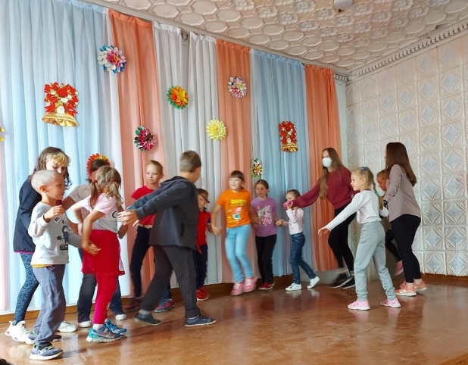
Экстремальная форма. Попадая в опасные условия, человек автоматически активизирует свои дополнительные резервы. Таким образом, моделирование экстремальной ситуации для учеников может быть полезным в том плане, что у них могут проявиться скрытые способности, которые пригодятся в самореализации. Участники экстремальных форм тимбилдинга также получают отличную возможность сбросить накопившееся напряжение и поверить в себя с удвоенной силой.
Для проведения занятий по тимбилдингу классный коллектив делится на группы (команды). Деление на группы может осуществляться в любом порядке:
Возможны различные способы деления на группы, например:
- мозаика;
- роли, предпочтения;
- геометрические фигуры;
- изображения животных;
- изображения растений;
- названия или изображения стран, городов, географических объектов.
Упражнения и занятия по тимбилдингу можно устраивать как в закрытых помещениях, так и на открытых площадках. Приведем несколько примеров таких упражнений.
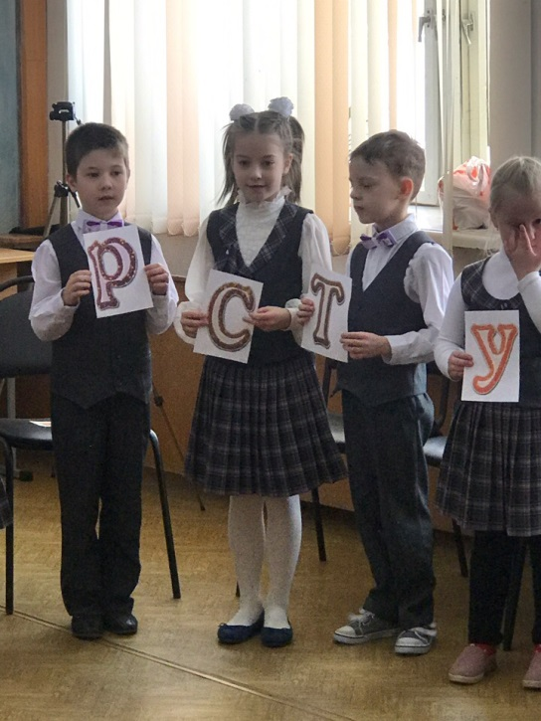
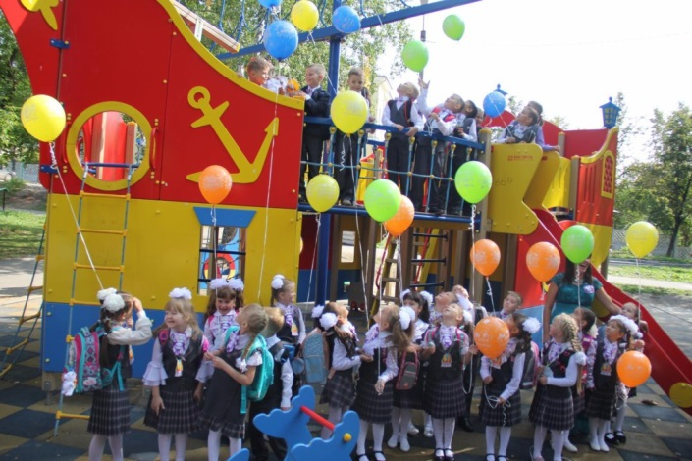
Упражнение «Кораблекрушение». Перед участниками ставится задача: удержаться всей командой на листе бумаги. Сначала это формат бумаги А2. Если команда справляется с этим, следующим этапом становится лист вдвое меньше предыдущего. Побеждает в этом конкурсе та команда, которой удается разместиться на самом маленьком формате бумаги. Наградой становится подсказка для следующего задания.
Упражнение «Скороговорка». Участники команды друг за другом произносят одну большую скороговорку по отдельным предложениям. В случае ошибки кого-то одного все начинается снова. Команда, которая выполнила задание, потратив наименьшее время, побеждает.
Упражнение «Вспомнить все». Необходимо представить ситуацию, что кто-то из учащихся класса полностью потерял свою память. Помочь ему вспомнить все о себе и своей жизни помогают одноклассники, которые отвечают на его вопросы.
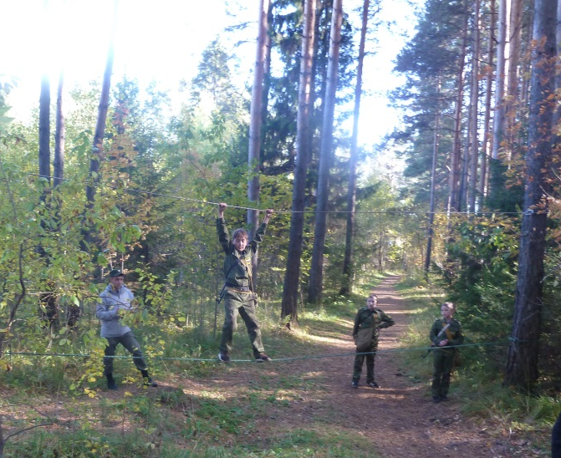
Упражнение «Паутина». Между деревьями протягивается веревка или леска таким образом, что человеку едва можно под ней пробраться, не задев телом. На нее крепятся колокольчики, которые будут звенеть каждый раз, когда участник заденет леску. Это будет означать необходимость начать свой путь сначала. Упражнение выполняется на время, и команда, преодолевшая паутину за самое короткое время, становится победителем.
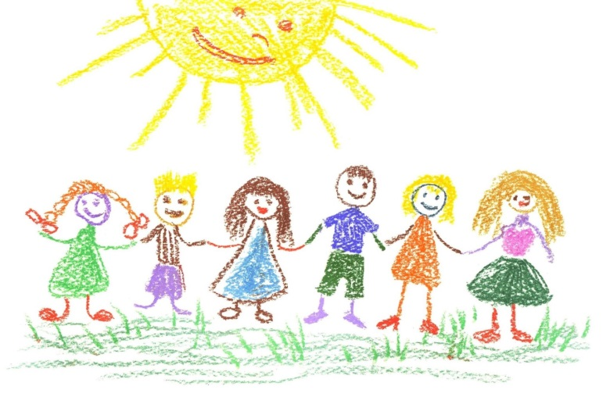
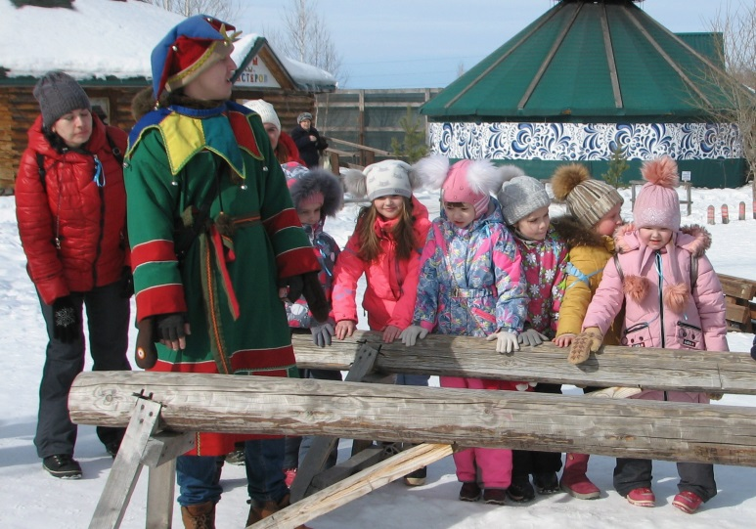
Упражнение «Бревнышко». Все участники команды становятся на одно бревно. Самый последний человек должен, не касаясь земли, оказаться в начале колонны. Подойдет любой способ: пролезть между ног других участников или продвигаться вплотную, обступив своих одноклассников. Тот, кто коснется земли, начинает сначала. Это задание также выполняется на время.
Упражнение «Волна». Участникам команды нужно сесть на пол и поднять руки вверх. Затем каждому из них по очереди нужно лечь на руки своих одноклассников и таким способом переместиться в конец цепочки. Та команда, которая быстрее справится с этой задачей, получает балл.
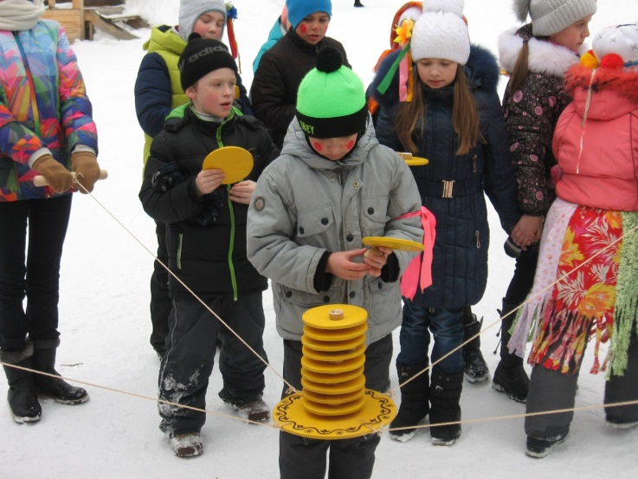
Упражнение «Построй башню». Необходимо образовать несколько команд. Задача каждой будет заключаться в том, чтобы за строго ограниченное время построить башню из подручных либо школьных принадлежностей: учебников, тетрадей, пеналов, рюкзаков и т.п. Побеждает та команда, чья «школьная башня» окажется самой высокой.
Упражнение «Опрос». Это задание подходит для тех коллективов, которые уже достаточно сплочены. Ребятам нужно провести опрос одноклассников на одну из выбранных тем, после чего результаты обсуждаются всеми. Выбор темы можно также делегировать учащимся.
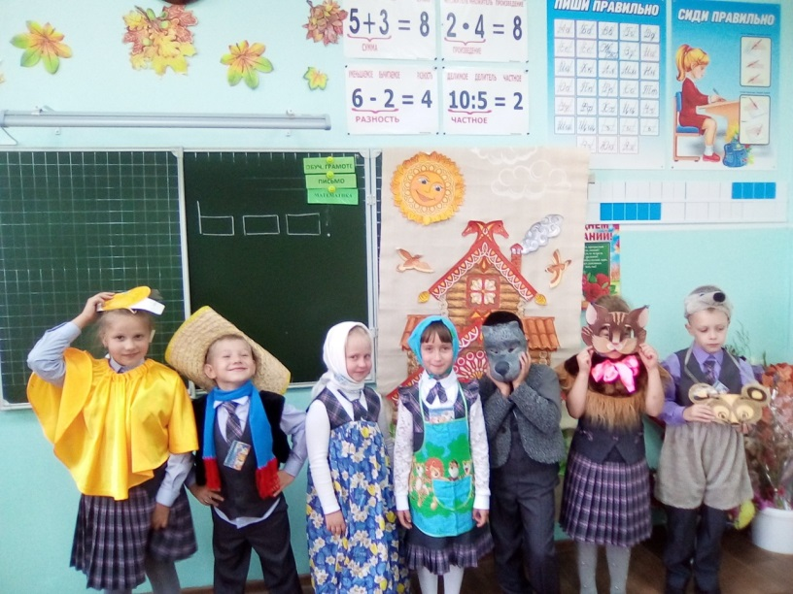
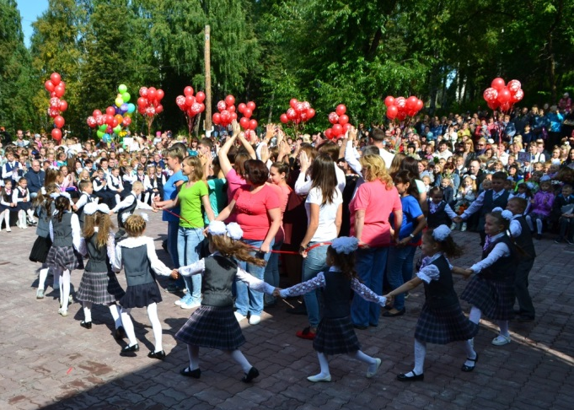
Творчески ориентированная совместная деятельность детей ― достаточно эффективный способ сплочения детского коллектива. В него могут быть включены и коллективно-творческие дела, и концерты, и детские спектакли, и капустники, и КВНы, и еще многое другое, что называется коллективным творчеством. Используя данный механизм формирования психологического климата детского коллектива, я решаю ряд других не менее важных педагогических задач: развитие креативности, личностный рост детей, выбор дальнейшего пути их творческого развития, а возможно, и творческого самоопределения ребенка.
Очень важным моментом формирования детского коллектива является анализ его развития и рефлексия. Это значит, что коллектив в своем развитии должен проходить определенные стадии, этапы. И задача классного руководителя ― отследить и показать детям динамику развития коллектива.
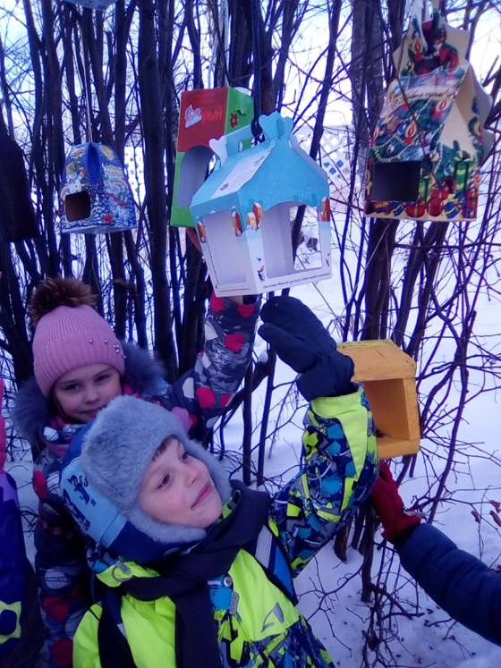
«Посмотрите, еще вчера мы были разобщенными, безынициативными , а сегодня мы совсем другие. Давайте сделаем так, чтобы завтра мы были еще более сплочёнными, более творческими !»
Это коллективный анализ развития и постановка промежуточных задач.
Рефлексия необходима для того, чтобы каждый ребенок осознал происходящие в нем перемены и причины этих перемен, прочувствовал перспективу своего развития в данном коллективе. Для того чтобы сделать анализ развития детского коллектива более интересным и значимым для детей, необходимо ставить для них пусть и маленькие, но выполнимые задачи ― это своего рода стимулы. Можно окрасить сам процесс в яркие романтические цвета.
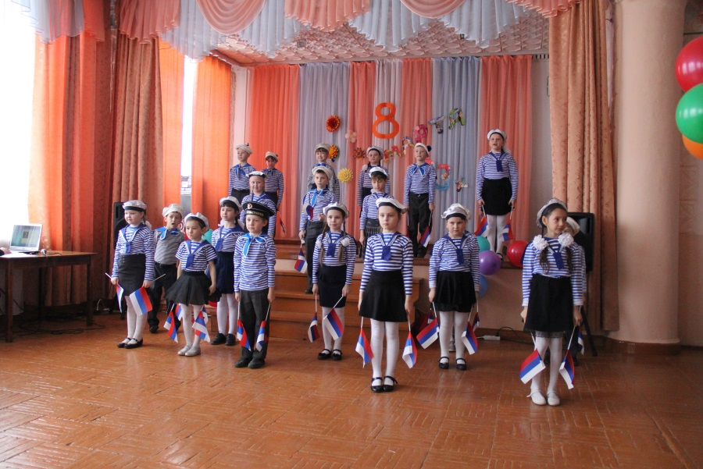
На данном этапе работы можно обратиться к опыту известного костромского психолога и педагога А.Н. Лутошкина. Он предложил пять стадий развития детского коллектива и дал характеристику каждой из них.
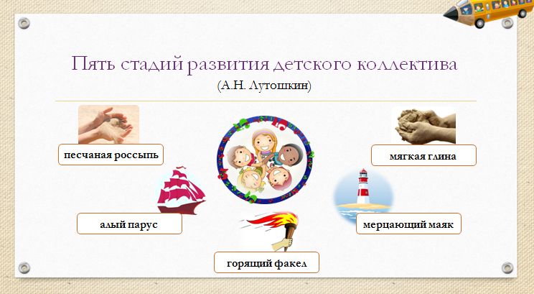
Совершенно очевидно, что эти этапы развития предельно понятны и доступны детям, но для профессионального педагогического и психологического анализа их недостаточно. Для диагностики развития детского коллектива и отдельного ребенка необходимы надежные методики. Причем эти методики должны быть направлены на диагностику развития всего детского коллектива и личности отдельного ребенка (отдельных его личностных качеств и свойств). Подбор и применение комплекса методик ― это дело, которое классный руководитель должен осуществлять с помощью и при участии школьного психолога. Для того чтобы проследить динамику, я провела диагностику первичного положения дел в классе и те личностные качества детей, на которые нужно оказывать воздействие. После этого можно не только проследить динамику, но и спрогнозировать дальнейшее развитие коллектива, вовремя откорректировать это развитие, что очень важно для достижения поставленной цели.
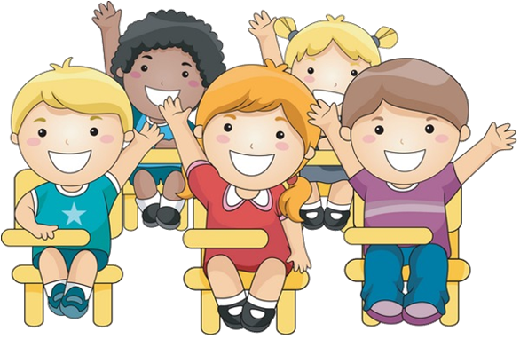
Список источников:
1. Аникеева Н. П. Психологический климат в коллективе. - М., 1989.
2. Данилков А.А. Ситуативная тревожность у детей: возникновение и генезис, диагностика и опыт преодоления. - Новосибирск, 2006.
3. ДанилковА.А., Данилкова М.С. Педагогическое образование и наука//№ 8, 2009, C. 90-96.
4. Иванов И.П. Энциклопедия коллективно-творческих дел. -М., 1989. Коджаспирова, Г. М. Педагогика : учебник для академического бакалавриата / Г. М. Коджа- спирова. — 4-е изд., перереб. и доп. — М. : Издательство Юрайт, 2015. — 719 с.
5. Кричевский Р.Л. Если вы руководитель. - М., 1996.
6. Лутошкин А.Н. Эмоциональная жизнь детского коллектива. - М.: Знание, 1978.
Ссылки на игры :
7. https://www.kom-dir.ru/article/1949-idei-dlya-timbildinga
8. https://buro-akzent.ru/biblioteka/article/komandoobrazovanie-osnovnye-principy-sozdaniya-i-splocheniya-komand.html
9. https://4brain.ru/team/
10.https://vk.com/video-41846155_456239284
